存在文件包含漏洞，且查看phpinfo，发现是远程文件包含漏洞。

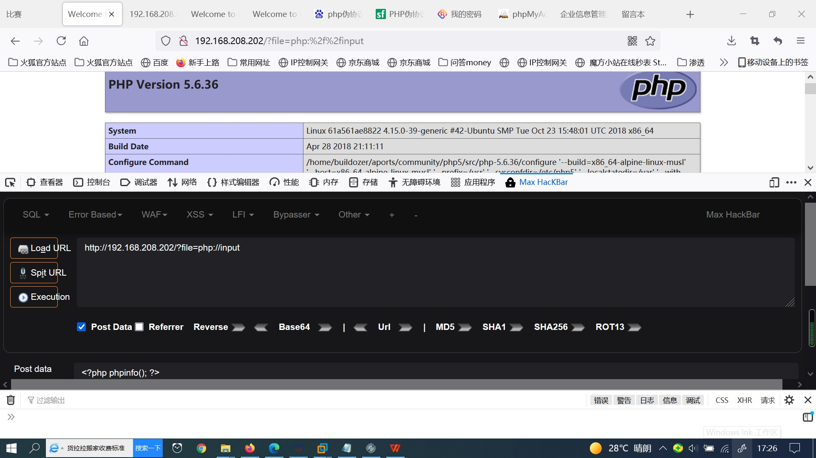

由于猜不到flag文件名，所以还是老老实实用远程文件包含拿到webshel。

这是服务器及木马文件。

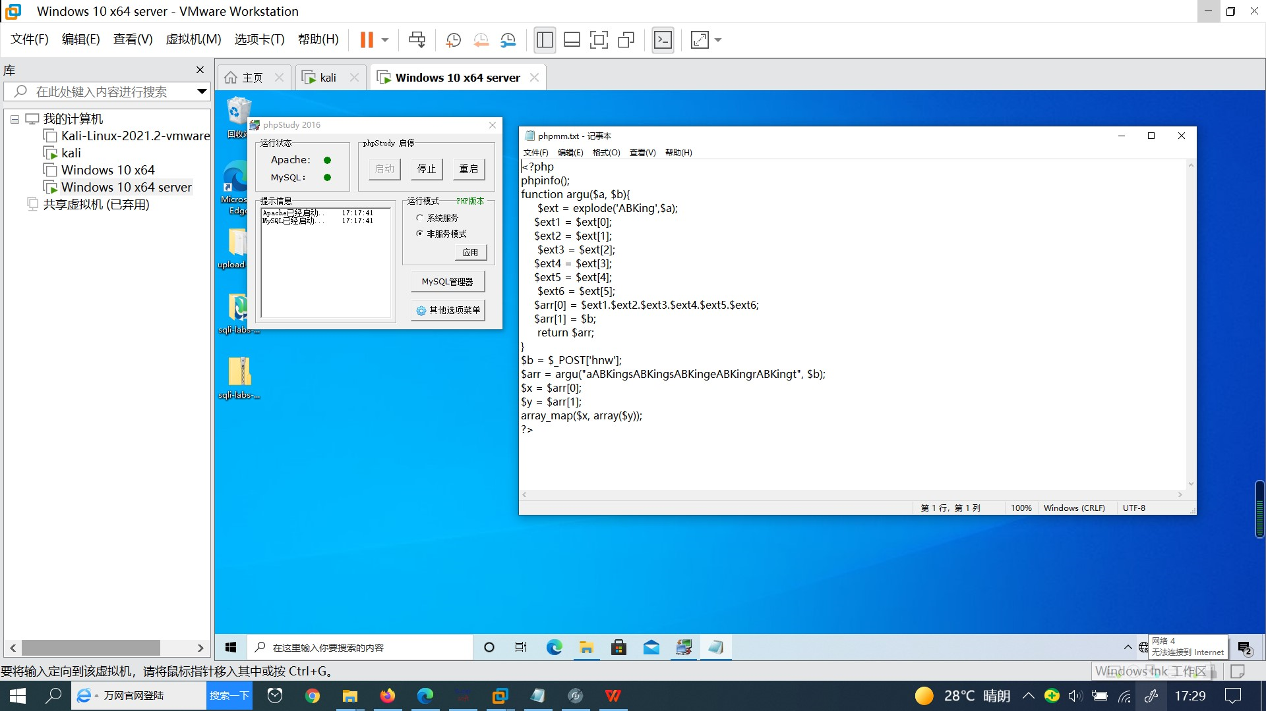

远程文件包含成功

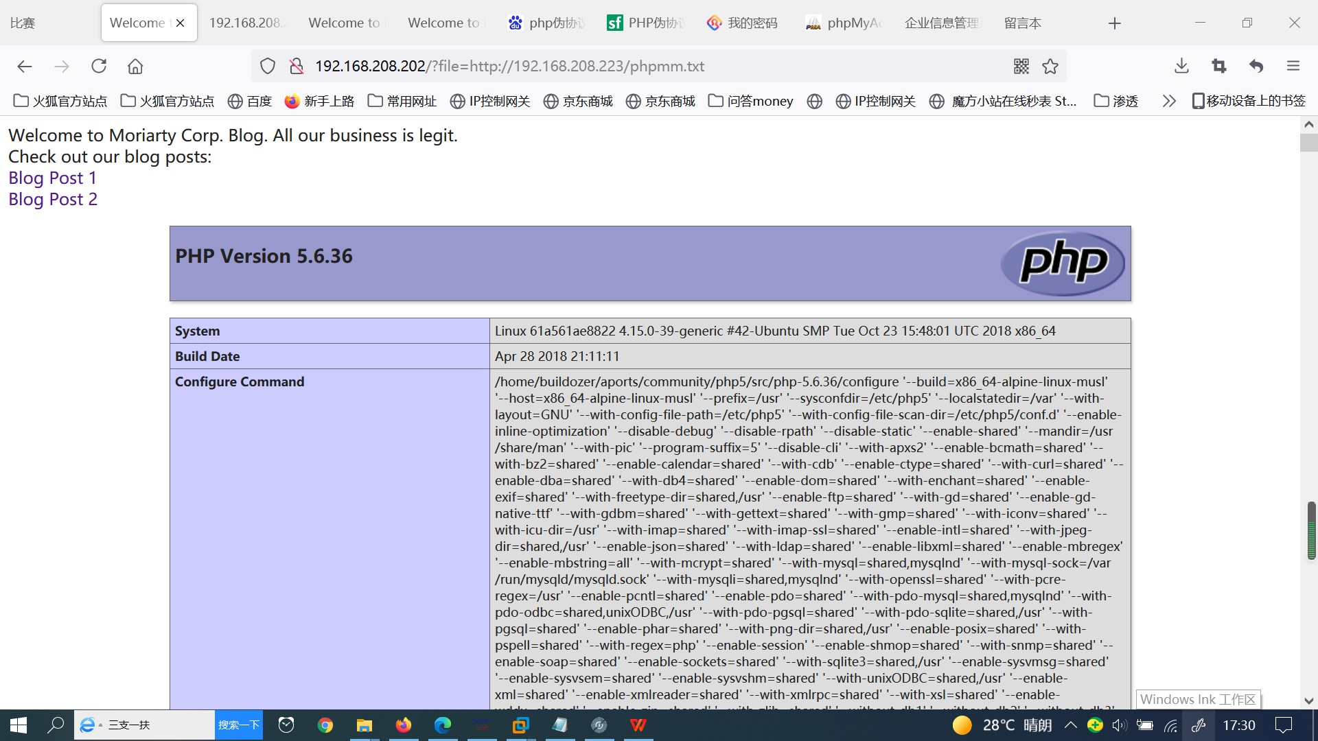

蚁剑连接木马，读取flag文件

